## １、安装Geth

以太坊钱包是在以太坊区块链上构建去中心应用（Dapp）的途径。换句话说，在以太坊上开发应用，首先要安装钱包。本文使用以太坊的Go语言版客户端：Geth。

本文在Ubuntu下进行搭建。因为以太坊官网对Ubuntu支持得很好（ps:Zcash也是天生支持Ubuntu）。

Geth官方安装指南：<https://github.com/ethereum/go-ethereum/wiki/Building-Ethereum>

首先要安装Ubuntu，本文的Ubuntu版本为Ubuntu 16.04。启动一个终端，执行如下命令，即可安装成功：

sudo apt-get install software-properties-common

sudo add-apt-repository -y ppa:ethereum/ethereum

sudo apt-get update

sudo apt-get install ethereum

安装完成后，在终端中输入命令“geth --help”，如果显示各种命令参数，则说明安装成功。

运行Geth

这里有两种方法运行。

以太坊主网上运行全节点

到目前为止最常见的情景是人们只想与以太坊网络交互：创建帐户；转移资产；部署合约以及与合约交互。对于这些使用情况，用户不关心历史数据，因此我们可以快速同步到以太坊网络的当前状态。

为了做到这一点，输入下面的命令：

$ geth –fast –cache=512 console

以太坊测试网络上运行全节点

对于开发者，如果你想要创建以太坊合约，你可以不用花一分钱（ps：以太币）直到掌握以太坊精髓。换句话说，与其在主网上，还不如加入与主网完全等价的测试网络，但是用的是play-Ether。可以输入以下命令做到这一点：

$ geth –testnet –fast –cache=512 console

## ２、运作一个私有以太坊网络

维护自己私有网络涉及到大量配置（ps:需要手动配置），而这些配置在正式网络(official network)中被认为是理所当然。

### 定义私有的创世状态

创世区块是第一个块，没有与之前的块产生联系。在比特币区块链中，创世块是被写入源码，但对于以太坊而言，创世块可以是任何

你喜欢的东西（ps：毕竟以太坊是一个去中心化的平台，平台可以跑很多Dapps）。但是共识算法确保其他人除非纳入你的创世块，否则是不会有效的。首先，创建私有网络的创世状态，所有的节点都要知道和认同。这由一个小小的JSON文件组成。不妨命名为”ｇｅｎｅｓｉｓ．ｊｓｏｎ“。

新建一个目录：ｅｔｈ，此目录下放置创世块文件ｇｅｎｅｓｉｓ．ｊｓｏｎ。

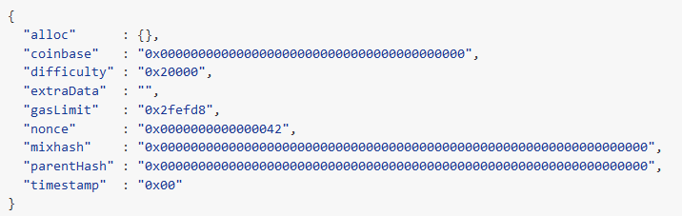

解释一下各参数的含义：

|  |  |
| --- | --- |
| 参数名称 | 参数描述 |

|  |  |
| --- | --- |
| ａｌｌｏｃ | 用来预置账号以及账号的以太币数量，因为私有链挖矿比较容易，所以我们不需要预置有币的账号，需要的时候自己创建帐户即可。 |
| ｃｏｉｎｂａｓｅ | 矿工的账号，随便填 |
| ｄｉｆｆｉｃｕｌｔｙ | 设置当前区块的难度，如果难度过大，ｃｐｕ挖矿就很难，所以设置较小难度。 |

|  |  |
| --- | --- |
| ｅｘｔｒａData | 附加信息，随便填，可以填你的个性信息 |
| gasLimit | 该值设置对GAS的消耗总量限制，用来限制区块包含的交易信息总和，因为我们是私有链，所以填最大。 |
| ｎｏｎｃｅ | ６４位随机数，用于挖矿。 |
| ｍｉｎｈａｓｈ | ？ |
| ｔｉｍｅｓｔａｍｐ | 设置创世区块的时间戳 |

启动私有链节点

启动私有节点所需参数

|  |  |
| --- | --- |
| 参数名称 | 参数描述 |
| identity | 区块链的标识，随便填写，用于标识目前网络的名字 |
| ｉｎｉｔ | 指定创世块文件的位置，并创建初始块 |
| ｄａｔａｄｉｒ | 设置当前区块链网络数据存放的位置 |
| ｐｏｒｔ | 网络监听端口 |
| ｒｐｃ | 启动ｒｐｃ通信，可以进行智能合约的部署和调试 |
| ｒｐｃａｐｉ | 设置允许连接的ｒｐｃ的客户端，一般为ｄｂ，ｅｔｈ，ｎｅｔ，ｗｅｂ３ |
| ｎｅｗｏｒｋｉｄ | 设置当前区块链的网络ID，用于区分不同的网络，是一个数字 |
| ｃｏｎｓｏｌｅ | 启动命令行模式，可以在Geth中执行命令 |

用下面的命令启动私有链节点：

＄ｇｅｔｈ　――ｉｄｅｎｔｉｔｙ　＂ＤａｔａＣｏｍｆｉｒＲｉｇｈｔ　Ｅｔｈｅｒｅｕｍ＂　--rpc --rpccorsdomain "*" --datadir "/home/myubuntu/eth/chain" --port "30303" --rpcapi "db,eth,net,web3" --networkid 95518 console

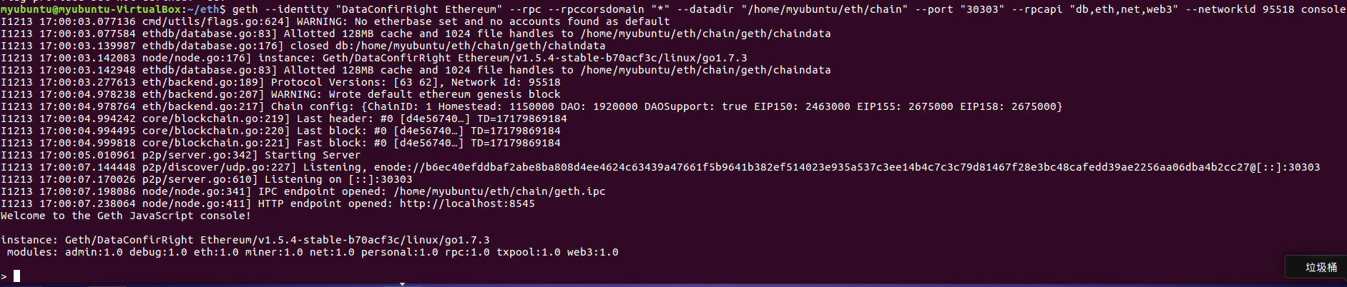

现在节点已经启动起来了。你会看到Ｌｉｓｔｅｎｉｎｇ　ｏｎ　［：：］：３０３０３和一个JS的控制台（ｐｓ：Ｗｅｌｃｏｍｅ　ｔｏ　ｔｈｅ　Ｇｅｔｈ　ＪａｖａＳｃｒｉｐｔ　ｃｏｎｓｏｌｅ！）。说明启动成功！

ｐｓ：

因为没有创建帐户，所以会有警告。

接下来，创建一个帐户并设置帐户密码为ｗｈｌ：

在创建一个节点Node２：

再启动一个终端，输入以下命令：



ｐｓ：需要在数据目录、身份标识、端口三处与先前节点不同，但是ｎｅｔｗｏｒｋｉｄ是一样的。但是这样还是会报错的。C:\Users\Administrator\AppData\Roaming\Tencent\Users\2277581700\QQ\WinTemp\RichOle\{OPY~FV[)A1~K)6}I(8PL48.png

修改――ｒｐｃ为――ｒｐｃａｄｄｒ＝１２７.０.０.１就可以。



接着创建一个账户，帐户密码为ｗｈｌ：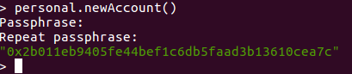

连接其他节点

首先要知道自己的节点信息，在Geth命令行界面下输入命令，注意大小写：ａｄｍｉｎ．ｎｏｄｅＩｎｆｏ．

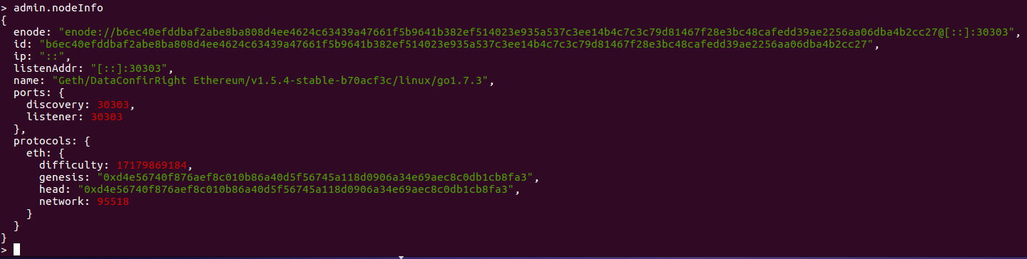

ｐｓ：这是针对第一个节点。

其中ｅｎｏｄｅ：／／＊＊＊＊＊＊＊＊＊＊＊＊＊。就是自己节点的信息。

再去第二个节点终端，在JS控制台添加下面的命令：

ａｄｍｉｎ．ａｄｄＰｅｅｒ（＂ｅｎｏｄｅ：／／＊＊＊＊＊＊＊＂）

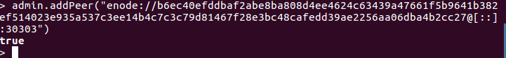

现在两个节点互相连接起来了。可以输入命令”ａｄｍｉｎ．ａｄｄＰｅｅｒｓ“检查！

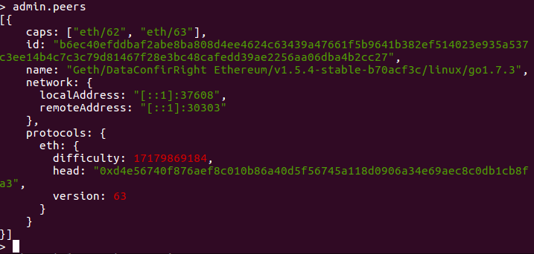

如果好像添加更多的节点，步骤类似！

使用节点进行挖矿

在Geth命令行界面下，输入ｍｉｎｅｒ．ｓｔａｒｔ（）即启动挖矿，挖矿后，会不断刷屏，输入ｍｉｎｅｒ．ｓｔｏｐ（）即停止，不用管刷屏导致的命令不全，命令会正常执行。

到这里，已经搭建起一个私有链的网络，可以像其他区块链一样不停的扩充这个网络。

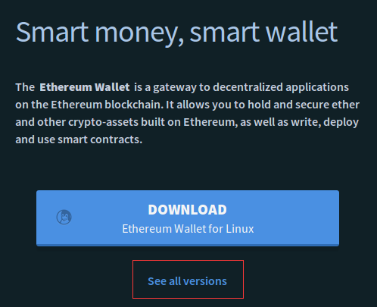

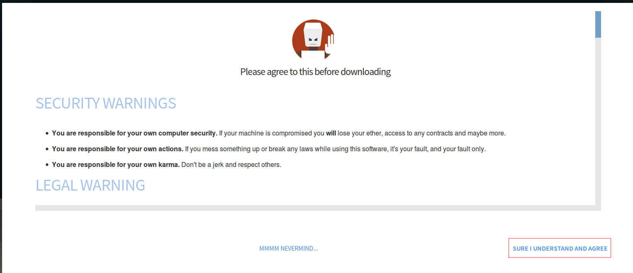

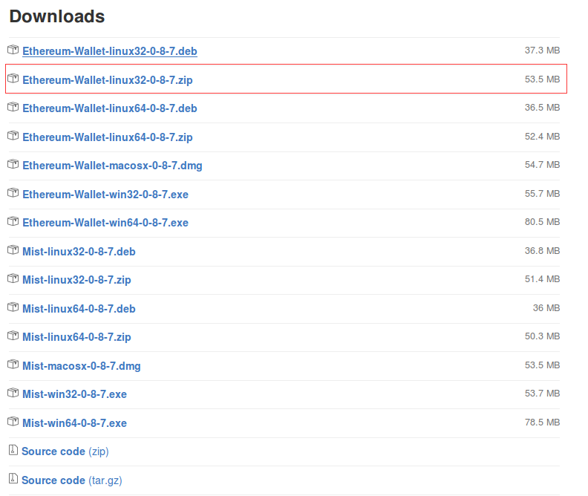

位于下载目录下。

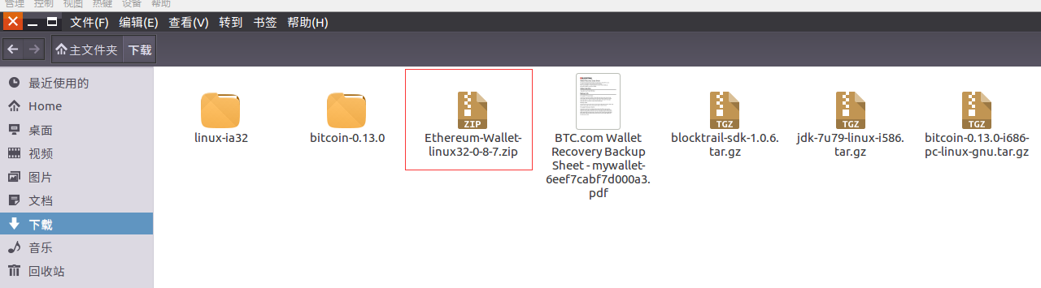

使用unzip命令解压。“unzip”

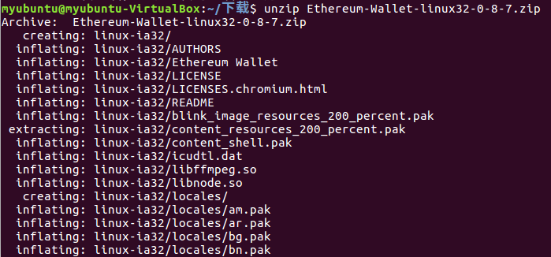

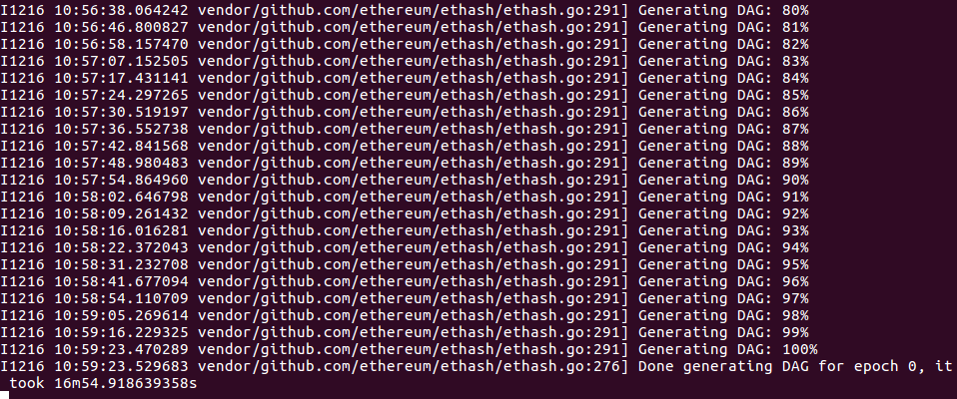

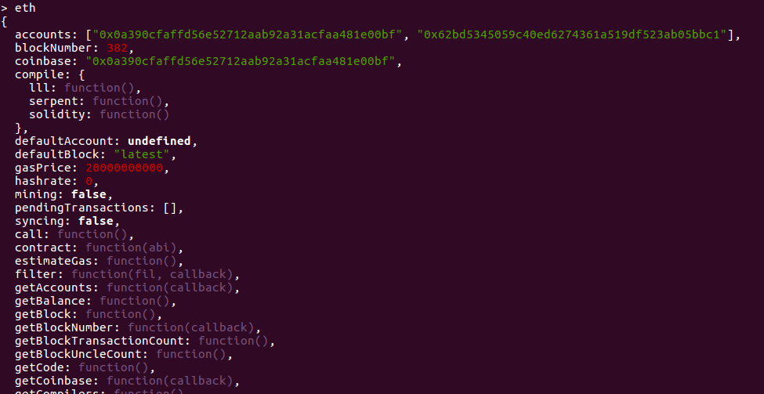

第二账户开始挖矿:

